**“挑战杯”全国大学生**

**课外学术科技作品竞赛红色专项活动**

**“不忘峥嵘，星燃华夏”——以北京红色教育基地为例探究文化传承与普及**

**摘要**

红色教育基地作为重要的红色文化承载体，在中国红色文化的发展与普及等方面具有重要作用，但在建设发展过程中也存在宣传推广不力、与社会教育体系结合不充分等问题。作为国内最早成立共产党早期组织的城市之一，北京坐拥丰厚的红色资源，正在积极推动红色遗址的修缮和红色文化圈的建设。因此，本文以北京部分红色教育基地为例对当前红色文化传承与普及效果进行了相关探讨。在实践过程中，综合运用文献解读、问卷调查、人物访谈、实地实践等调研方法，以香山革命纪念馆、中法大学旧址、北京大学红楼、“伟大开篇”专题展、京报馆旧址作为实际案例进行调研，分析其发展现状，并基于调研中获得的采访信息和问卷数据剖析当前红色教育基地存在的具体问题。最后基于实证资料，提出了加强红色文化传承与普及的相关对策，旨在为党和政府优化北京市红色纪念馆建设建言献策。

**关键词**：红色教育基地 红色文化 普及与传承 服务首都新战略

目录

一、绪论 4

（一）调研背景及调研意义 4

1.调研背景 4

2.文献综述 4

3.调研意义 5

（二）调研方法及创新 7

1.调研方法 7

2.调研方法中的创新点 8

（三）调研具体流程 9

二、实地调研过程综述 10

（一）香山革命纪念馆 10

（二）中法大学旧址 12

（三）北京大学红楼 14

（四）“伟大开篇——中国共产党早期北京组织专题展” 16

（五）京报馆旧址 17

三、调研结果分析 18

（一）实地调研结果分析 18

1.基地横向对比 18

2.采访人信息 19

3.采访信息分析 21

（二）问卷数据分析 23

1.受调研人群基本信息 23

2.居民对北京市红色教育基地的了解程度 24

3.居民参观红色纪念场馆的目的及喜好方式 26

4.了解纪念馆信息的渠道 28

四、调研问题及提案 29

（一）问题与分析 29

1.场馆位置偏僻或隐蔽，路标简单，不易发现 29

2.场馆布置细节有待进一步改进 29

3.场馆讲解系统的优化改进 30

4.红色教育基地宣传效果较差 31

5.学校、单位的红色教育体系相对死板，使得参观者兴趣和积极情绪有所减弱 32

（二）提案与改进 33

1.设置路标引导群众 33

2.合理布置场馆 33

3.改进场馆讲解系统 34

4.提高红色教育基地宣传效果 35

5.学校与单位调动群众积极性 35

结束语 36

参考文献 37

# 一、绪论

## （一）调研背景及调研意义

### 1.调研背景

北京作为中国历史与文化的名城，为了落实“四个中心”的战略定位，响应文化自信的号召，在主城区多年的规划与改造过程中，非常重视历史纪念馆和红色教育基地的建设。但观察到如今一部分市民对于这些教育基地仍然不了解，以及对于“纪念馆”与“博物馆”定位并不清晰等现象依然普遍存在。本小组希望通过实地走访等多种调研形式相结合的方法帮助大家了解北京部分历史纪念馆对重要文物的保护和红色教育的宣传，加强对历史文物保护的意识提出改进提案。

红色文化遗产作为我国的宝贵财富，是一类特殊的文化遗产，具有独特的历史、现实意义和重要的保护价值。由于某些红色旅游的无序开发和红色文化遗产的保护意识不强、保护方法落后、利用效率不高、保护经费不足等多种原因，导致我国部分红色文化遗产保护状况、利用效果不佳，无法很好地对公众发挥教育意义。

### 2.文献综述

在前人的研究中，涉及到了加强场馆与旅游、文创产品融合，完善讲解员队伍的培训体系、加强知识储备[1]；增强展馆周边道路建设、正确处理遗产保护与城市经济发展之间的关系[2]；加强革命纪念馆数字化建设以及融入网络视频[3]；杜绝“重藏轻用”现象，打造具有文化特色的展览[1]；充分利用青年讲解员牢固

的知识与活力来增强讲解员队伍能力[2]；与院校、企事业单位建立长期有效的对接[3]；扩充历史资料的收集渠道，如记录历史亲历者的口述[4]；树立以人为本的工作方针，美化内部环境，完善服务设施，提高游客的参观体验[5]。

### 3.调研意义

本次调研将以北京市部分红色纪念馆为例，将其作为北京市红色纪念馆的“点”，由“点”及“面”，从多角度多层次探究红色纪念馆作为红色文化与大众的对接点、在传承民族精神载体过程中发挥的积极意义、以及其具象化的教育资源与场所所能带来的教育效果。

本次调研有着丰富的学术价值。在近十年的研究中, 专家学者对于红色教育基地的研究大多集中在对其概念、特征、重要意义等方面的论述，而缺乏对于教育基地如何更好与公众进行互动的研究。此外，如下图所示，与世界上其他国家进行横向对比，可以发现我国在这方面的所作所为仍有欠缺。

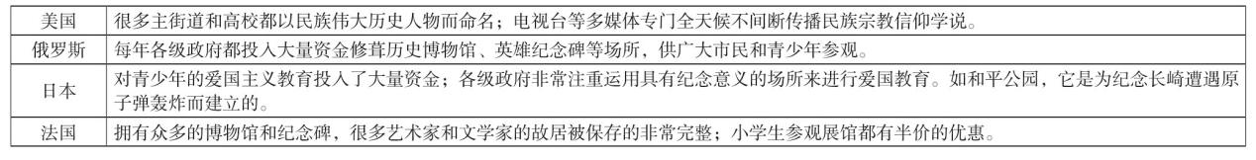

在本实践中以北京市为例进行研究。北京市作为五四运动的发源地、七七事变的历史见证地，有着众多的红色教育基地。充分调动公众对这些地点的参观积极性，对于传承、弘扬民族精神有着重要的价值。此外，北京作为中国的政治中心，其成功经验对于其他城市同时有着重要的示范作用。

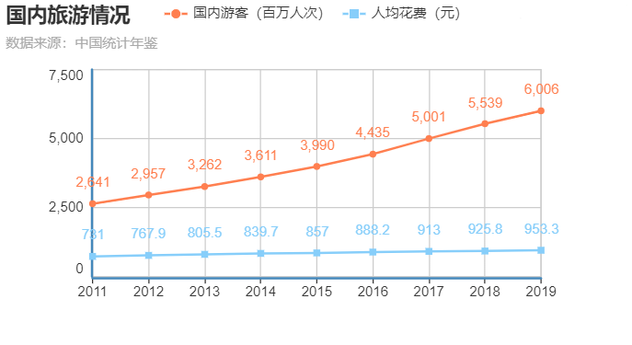

最后，本次调研具有深厚的现实意义。在近十年间我国旅游业发展迅速，旅游人次和人均花费均稳定增长，这也为红色旅游的发展提供了基础。但在很多时候，红色教育基地并不是人们旅游的首选地，故而在我们的社会实践中，将针对上述问题进行理论学习、实地探索并给出相应建议。

## （二）调研方法及创新

### 1.调研方法

1. 文献研究法

通过文献检索查阅“红色纪念馆”的相关资料，进行筛选和研读。在红色展览馆的教育意义、展馆布局、展览模式、宣传手段等方面建立初步认识，为本次调研的展开奠定了理论支持。

1. 典型调查法

本次调研选取了北京市中多个典型红色纪念馆进行了调研，通过实地调研了解了其建设与发展的真实情况，通过对调研资料的整理，分析了当前孵化体系发展的现状和存在问题。基于相关实证资料进一步对纪念馆的展览情况进行了论述和评价，为后续提出针对性意见奠定了实证资料。

1. 访谈法

调研过程中首先通过对香山纪念馆馆长徐中煜先生进行了访谈，了解了香山纪念馆在宣传方面的具体举措与所付出的努力。

其次在京报馆旧址对小志愿者及其辅导老师、家长的访谈，了解了相关的组织模式与教育意义。

然后在北大红楼、中法大学旧址采访了前来参观的游客，了解了他们参观的原因、在纪念馆的收获与整体参观体验。

最后通过对相关访谈资料的整理与分析，从多个角度获取了当下纪念馆发展的真实情况，并针对这些情况中的问题提出了相关的解决方案。

1. 问卷法

面向各个年龄阶段的市民，我们设计了问卷调研了解其对于北京市纪念馆的了解程度与参观意向。在这个过程中，我们通过多种媒介收集相关的数据，并利用统计学原理对数据进行了分析。

### 2.调研方法中的创新点

在调研内容，将视野聚焦在了北京市红色纪念馆的发展现状，这是一个常常被公众忽视的领域。在很多时候，当代大学生对这些场所往往带有一定的刻板印象，对其中展出的内容既无参观热情、也缺乏必要了解。通过本次调研，不仅能总结北京市红色纪念馆目前的发展情况，为其提出建设性意见，也能在一定程度上提升公众认知度，起到一定的科普作用。

在调研形式上，本次调研通过问卷调查、实地调研和人物访谈的方式，从文献、展馆负责人、参观游客、展馆志愿者、工作人员、社会群众多个角度进行切入，从纪念馆的展出内容特色性、展出形式多样性、服务设施便利性、宣传手段普及性等四个方面对北京市纪念馆的发展现状进行了多角度多层次的深入剖析，增强了本次调研结果的科学性与正确性。

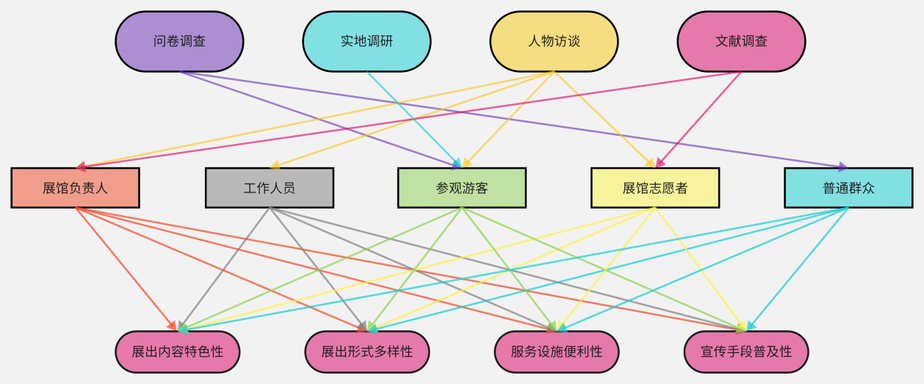

图 调查方法与红色文化传承关系图

## （三）调研具体流程

1. 相关理论知识的储备与初步分析

在实地调研前，为了补足专业知识的短板，进行了多方面的学习。一方面是阅读与红色纪念馆相关的论文，了解各地红色纪念馆的整体架构与展出情况。另一方面是结合官方媒体报导与政府政策文件，了解北京市红色纪念馆的发展现状。

1. 实地调研

实地调研分为两部分，首先是实地参观，了解红色纪念馆的展览情况与服务设施，感受游客的参观体验。此后就是分别对纪念馆负责人员、工作人员、游客的相关访谈，通过介绍与问答，更深入地了解各个红色纪念馆的发展现状。

1. 面向北京市市民的问卷调研

问卷调查从北京市市民的角度对北京的红色纪念馆的宣传情况进行了探索。问卷以线上和线下发放两种形式进行，进一步了解了北京各个年龄层次的居民对红色纪念馆的了解情况与参观意愿。

1. 总结调研结果，为市政府建言献策

综合相关文献资料调研、实地调研、问卷调研的结果由点及面，提升总结北京市红色纪念馆的整体发展情况，发掘其发展中亟需重视改善的问题，结合调研成果深入分析，并提出相应的处理对策，期望能为北京市红色纪念馆的发展提供参考。

# 二、实地调研过程综述

基于调研的主题与目的，我们小组一共选择了五个有代表性的红色纪念馆，它们分别是香山革命纪念馆、中法大学旧址，北大红楼、位于北大二院旧址的“伟大开篇——中国共产党早期北京话组织专题展”和京报馆旧址暨邵飘萍故居。这些纪念馆和展览馆或坐落在胡同深处，悠悠传承红色味道，或如见证人般承载着中国共产党一路走来的重要历史。

## （一）香山革命纪念馆

2022年7月13日，小组成员开展了第一次调研。香山革命纪念馆主展厅的前三个部分分别为“进京‘赶考’”、“进驻香山”和“继续指挥解放全中国”。

小组成员发现，香山纪念馆有着很多数字技术与馆藏展品相结合的设施。“和平解放北平城”蜡像群设立在主展厅第一部分“进京‘赶考’”与第二部分“进驻香山”之间，由两块播放动画的大型投影屏幕和众多身穿北平传统服饰的平民蜡像组成，从中间走过，看着夹道欢迎的北平群众，人们能沉浸式地体验到进驻北平这一历史事件。这样的展示方式不仅增进了游客对于历史事件的认知感受；还增加了游客与展馆的交互体验，在庄严中激发游客的兴趣，为参观红色教育基地带来趣味性，让人们更愿意去了解历史。

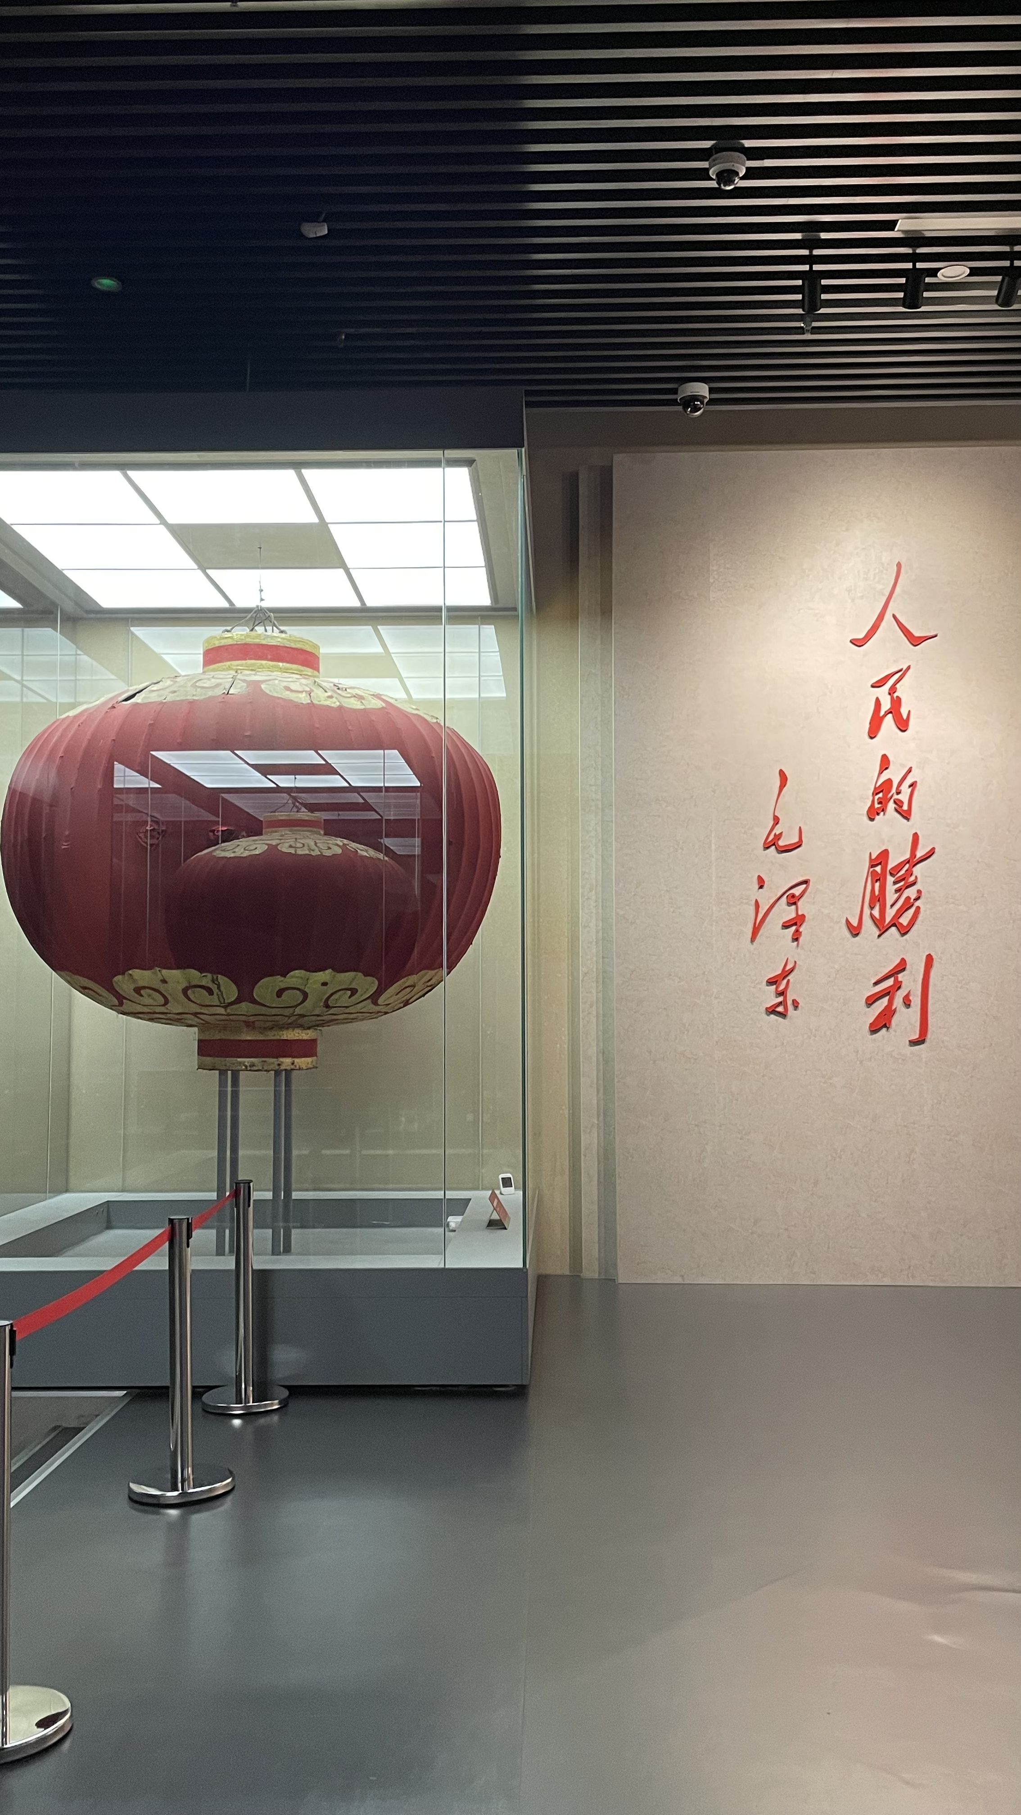

图 开国大典时的红灯笼

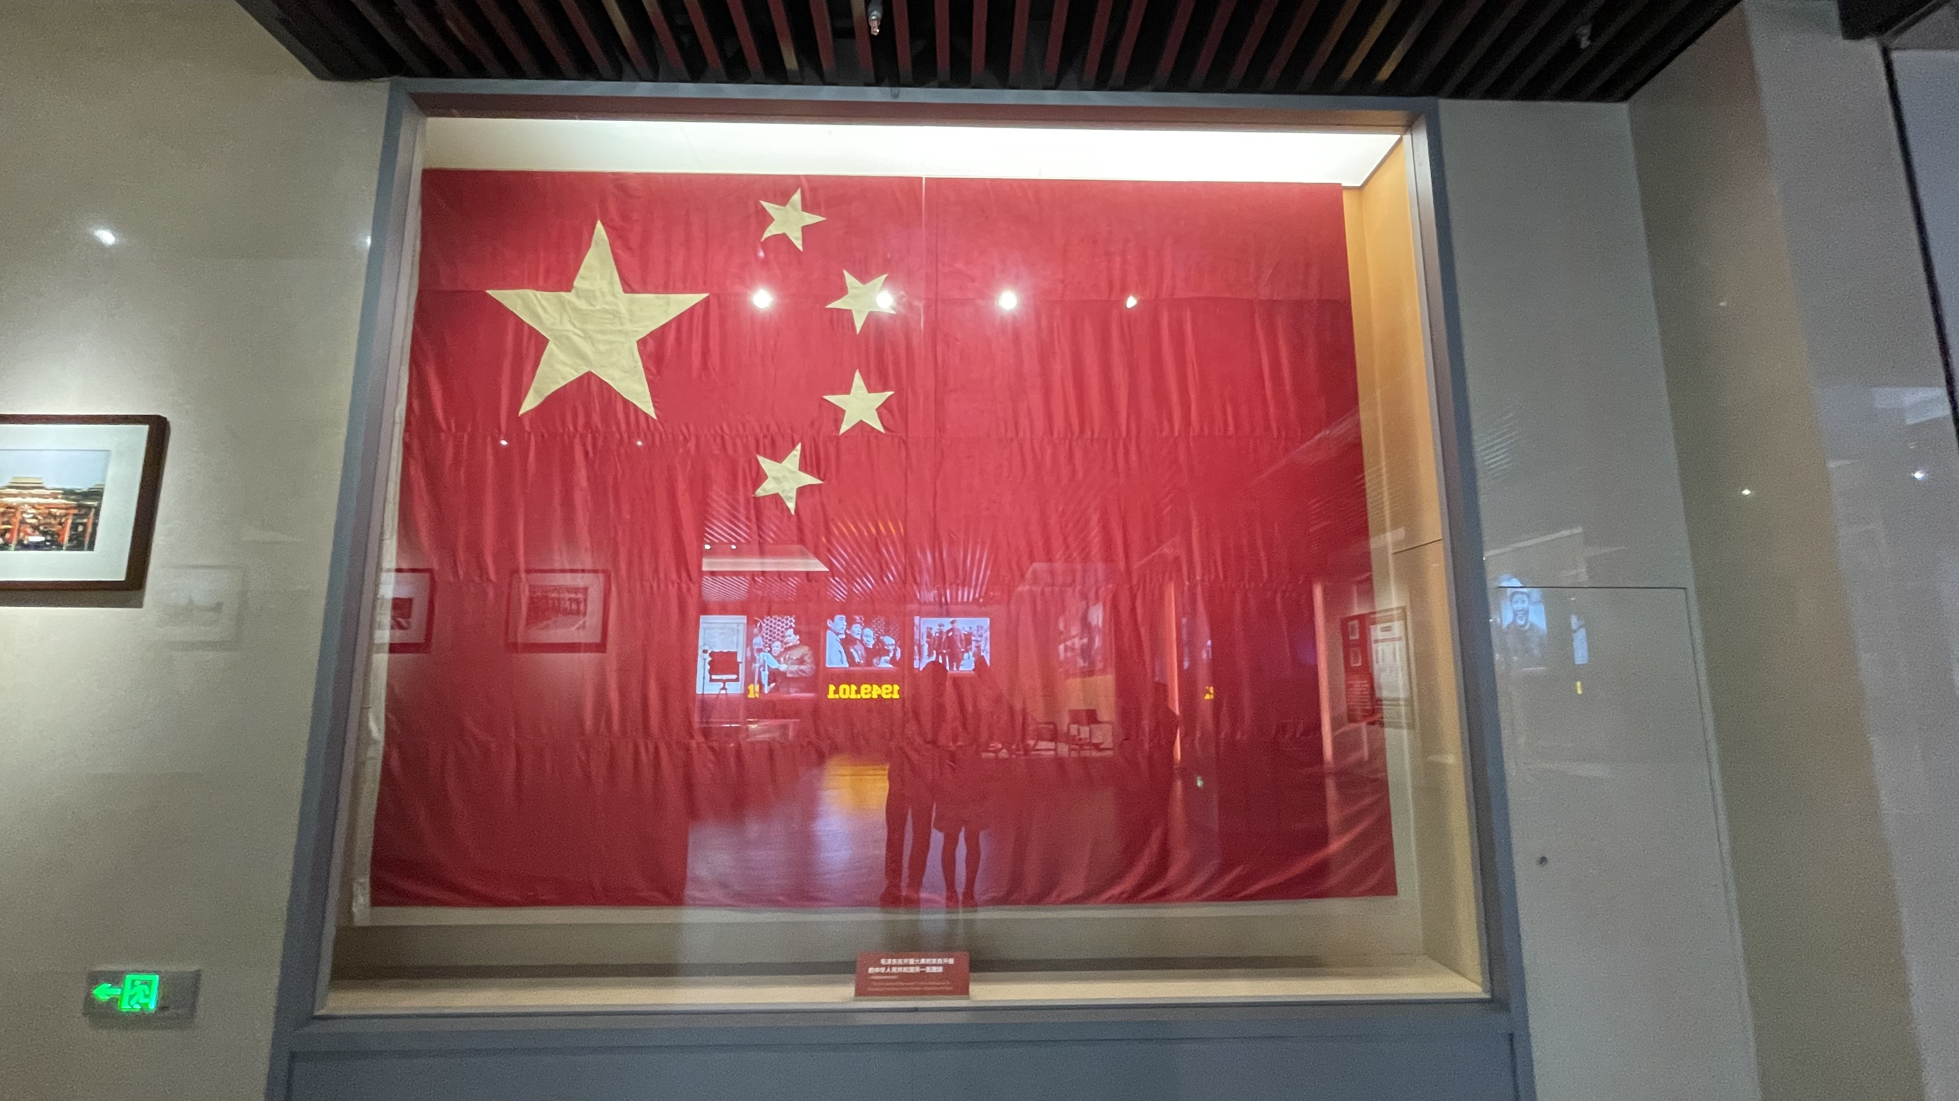

图 开国大典时的红旗

在实地考察过程中，本小组有幸接受了新华社记者宋玉萌的采访，两位同学就自己为什么喜欢参观纪念馆等问题与记者进行了深入探讨。记者的出现和采访让小组成员了解到目前国家对于“年轻人对红色文化的认同感”这一话题的关心。

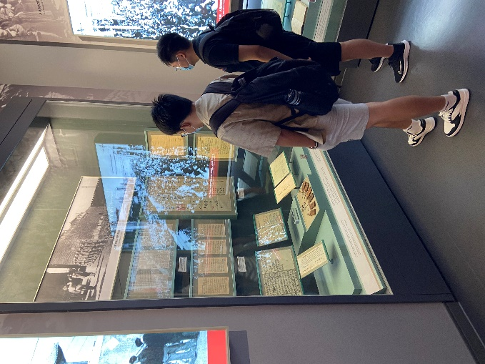

图 团队成员在香山革命纪念馆调研

这次调研让小组成员深入了解了香山纪念馆的展览内容与宣传手段，与第一次问卷调查的结果相结合分析，为后续的提案设计打好了坚实的基础。

## （二）中法大学旧址

中法大学旧址位于东城区东皇城根北街甲20号，是一处西式结构、中式瓦顶的中西合璧建筑。2022年8月7日，小组抵达中法大学旧址。中法大学旧址保留了大量民国风的建筑风格，将教室改造为展厅，一共分为3个专题展，分别为马克思主义在中国早期传播专题展、马克思主义中国化的光辉历程专题展和新时代中国特色社会主义专题展。场馆的主要侧重点在于前两部分，即马克思主义的诞生及其中国化。

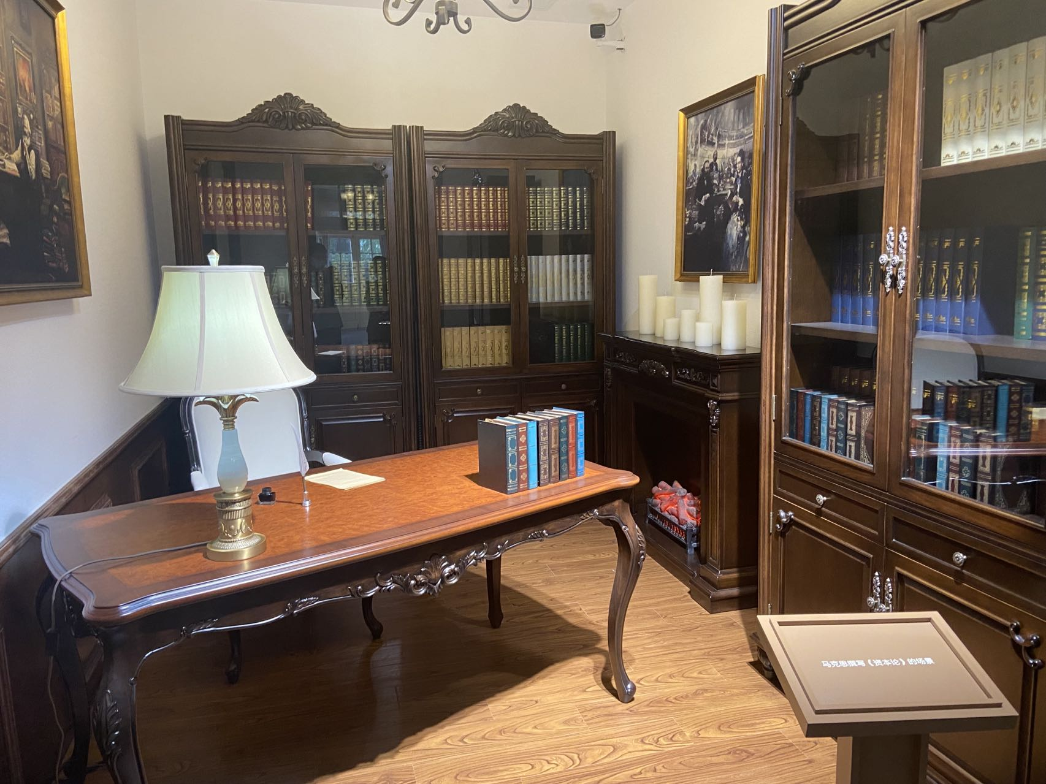

图 展厅中的情景还原

教室改装为展厅的设计十分新颖，为中法大学旧址纪念馆带来了数十个层次分明，叙事清晰的小型方格单元，按照历史事件顺序的参观模式也规划好了官方推荐的“唯一参观路线”。部分展厅里还原了一些历史场景，让游客们仿佛置身于马克思的旁边亲眼见证了伟大著作的诞生。但是，同样因为教室改造的受限，每一个展厅的大小都十分精致，难以放置中型大型文物或场景还原等展品，且展馆缺少历史红色文物的珍藏，主要是以纸张形式的文物和照片拓印为主，并配有大量的文字介绍；没有专业的人工讲解员，只在每个小展厅的门口贴有语音导览的二维码，一定程度上降低了参观者与展品之间的交互性和观众参观时的投入度。

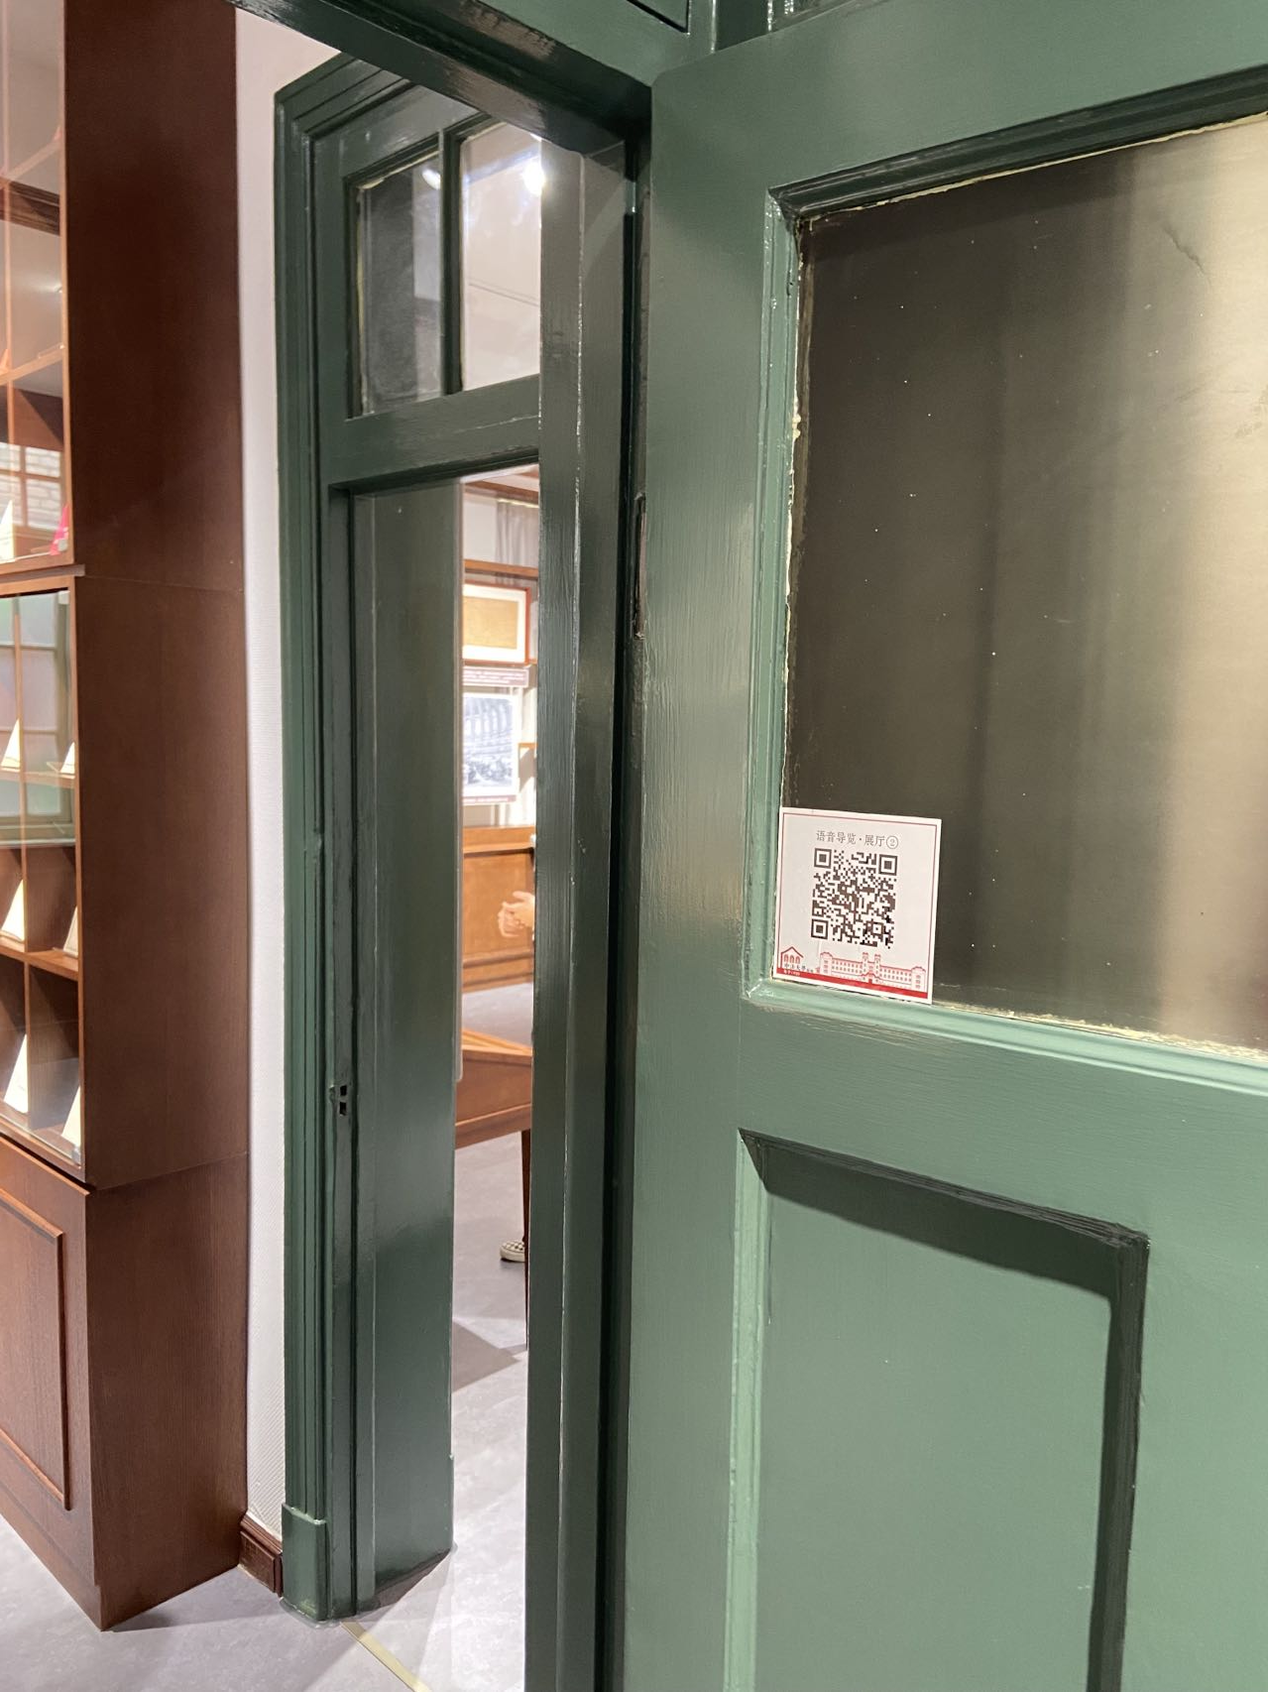

图 中法大学旧址每个展厅上的二维码

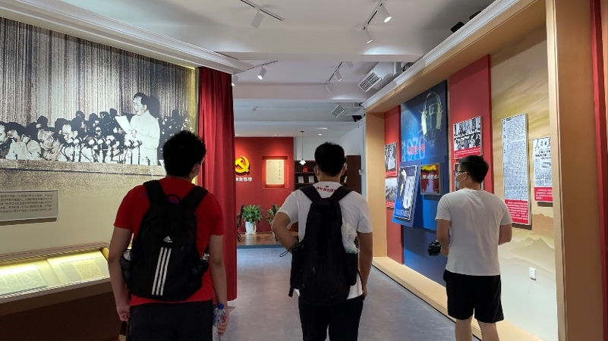

图 团队成员在中法大学旧址调研

## （三）北京大学红楼

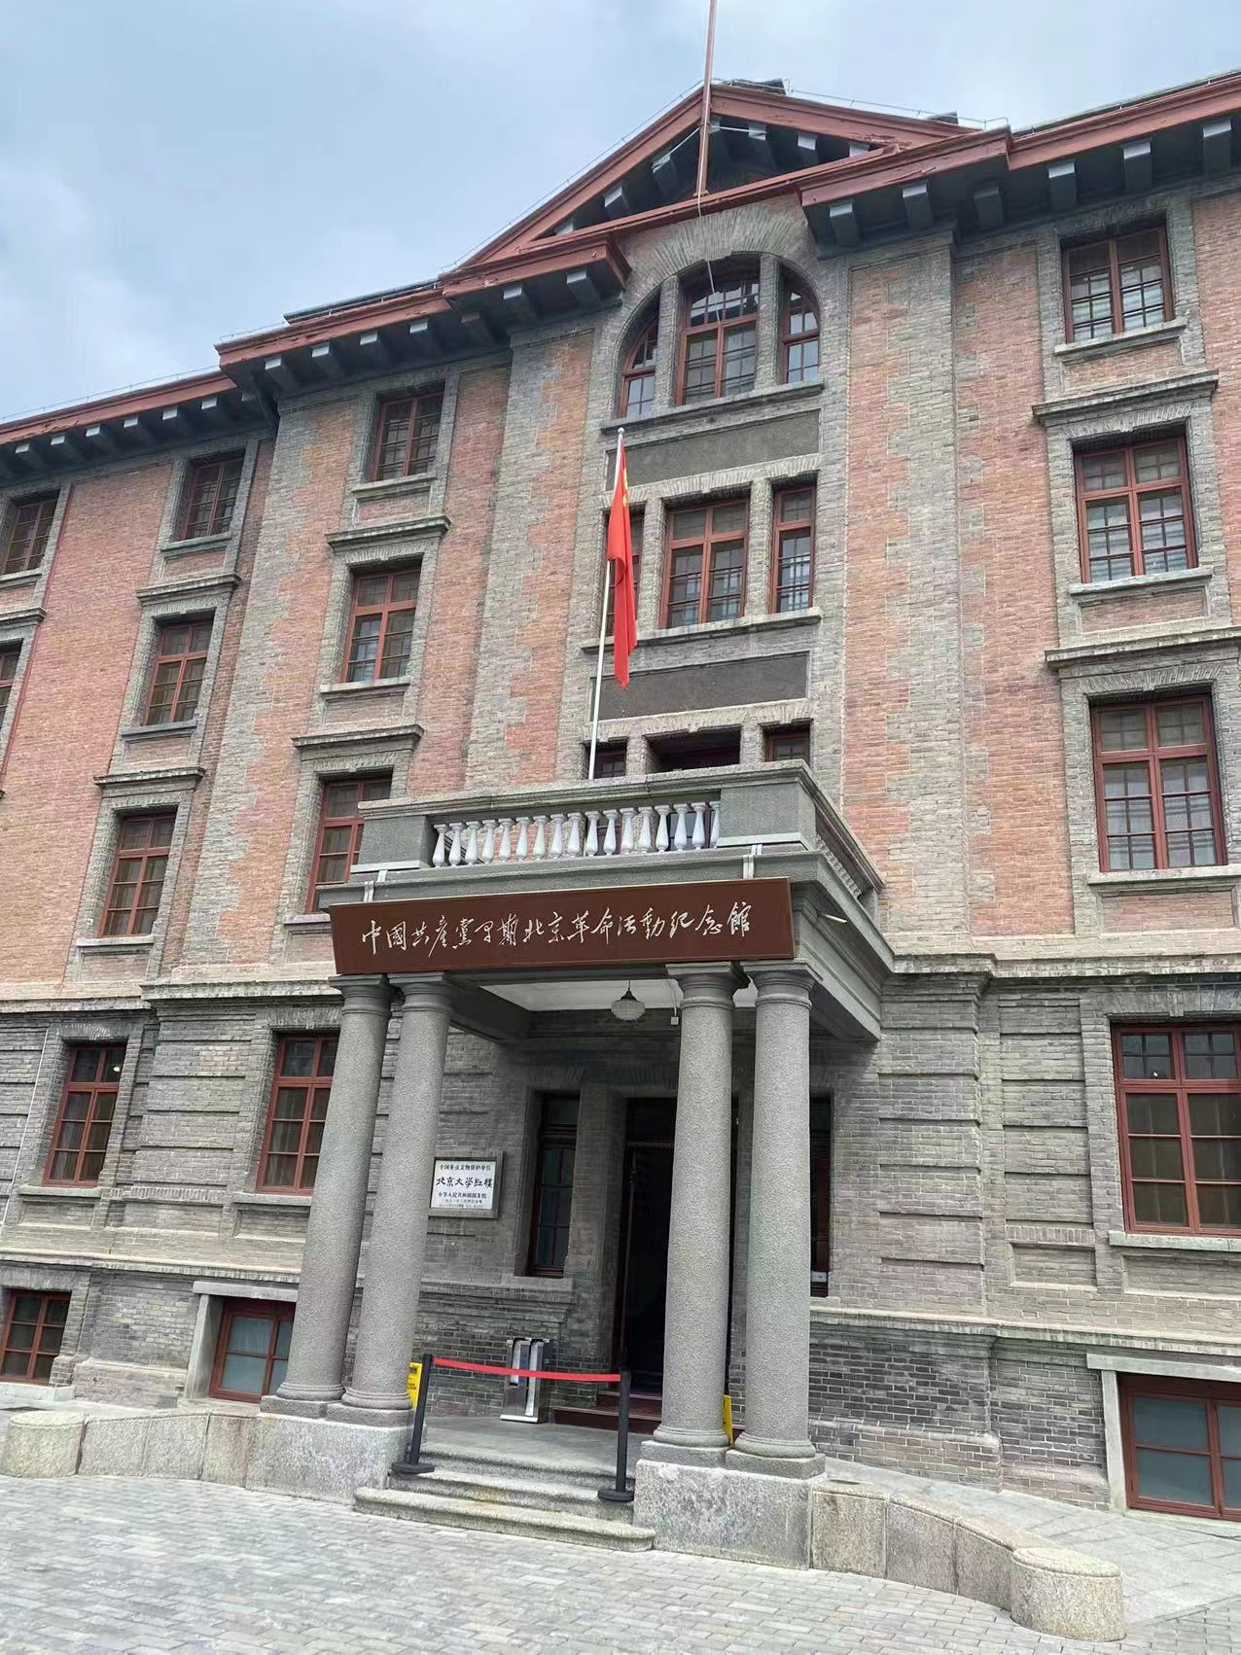

图 北大红楼

2022年8月7日，在完成中法大学旧址调研后，小组成员来到了北大红楼。北大红楼是李大钊陈独秀同志们早期传播马克思主义的根据地，因此展览内容更侧重于这段历史，馆内不仅有大量进步刊物如《新青年》《向导》等相关介绍，还有关于李大钊、陈独秀、蔡元培等启蒙者和先驱们众多珍贵的照片及塑像油画等艺术创作。

北大红楼总共有三层，没有讲解人员，仅仅在每个楼层内有众多管理人员对游客进行参观路线的指导。因此虽然参观人员较多，但没有出现游客随意走动的状况，参观路线非常清晰，非常有秩序：相较于中法大学旧址每层内的展厅有可能有顺序混乱（某两个小展厅的相对位置和前面的展厅顺序颠倒），在北大红楼中，游客从一楼左手边按序上楼参观，再从三层右手边按序下楼参观，即可按照历史发展顺序逐个参观完。展厅方面，同样是由教室图书馆等进行改造而来的展馆，但相较于中法大学旧址来说，每间展厅的面积较大，展品形式更加丰富。其中有北京市红色文化旧址查询沙盘、北京大学红楼全息影像、五四前夕图书馆场景还原，五四游行筹备室场景还原等模型。这些展品形式无疑为展厅增色不少。

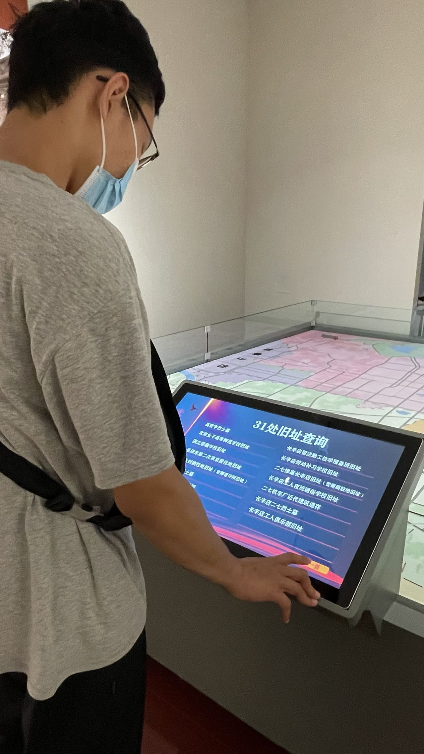

图 红色旧址沙盘

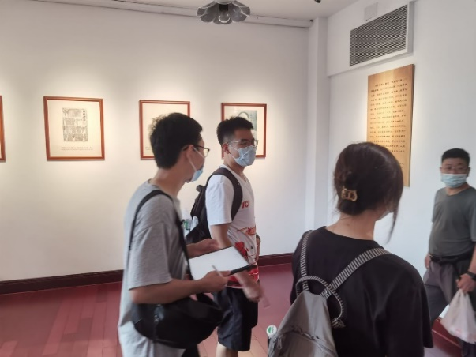

图 团队成员在北大红楼调研

## （四）“伟大开篇——中国共产党早期北京组织专题展”

伟大开篇专题展位于东城区沙滩后街55号院，2022年8月8日，小组成员抵达伟大开篇展览馆，该馆位置较为隐蔽。整个展览由四间展厅组成，按时间顺序，从新文化运动时期的《新旧思潮之激战》到新时代新中国发展成果展。

五四运动前后，一批宣传进步思想与马克思主义的刊物如雨后春笋般涌出，中共早期党员们在这些刊物上猛烈发声。在“伟大开篇”展览中，策展工作者们特地从国家图书馆采集原文物高仿真复制了部分刊物，供参观者们细读研学。

除了展品陈列，伟大开篇展览还提供了大量互动元素，贯穿整个参观过程的便是红色信件活动。游客可以跟随导览在文创商店购买《致进步青年的一封信》纪念信纸与信封，在第二展厅通过将信纸在摄像头跟踪的桌面上展开来盖上“伟大开篇”纪念章，在第四展厅可以将信件放入邮筒，工作人员会按时处理为游客寄出这样一封充满红色味道与纪念意义的信件。这种形式不仅为游客们参观展览增添了更多的乐趣，红色信件还作为一个结合了红色历史和专题展特色的文创产品，宣传了这一专题展。

小组成员与文创商店的工作人员进行交流得知，伟大开篇展览馆还设有二层，但因为疫情原因近期不开放，后续可以通过预约以团体的形式体验更多的红色互动，如党建活动讲座、拍照打卡等。

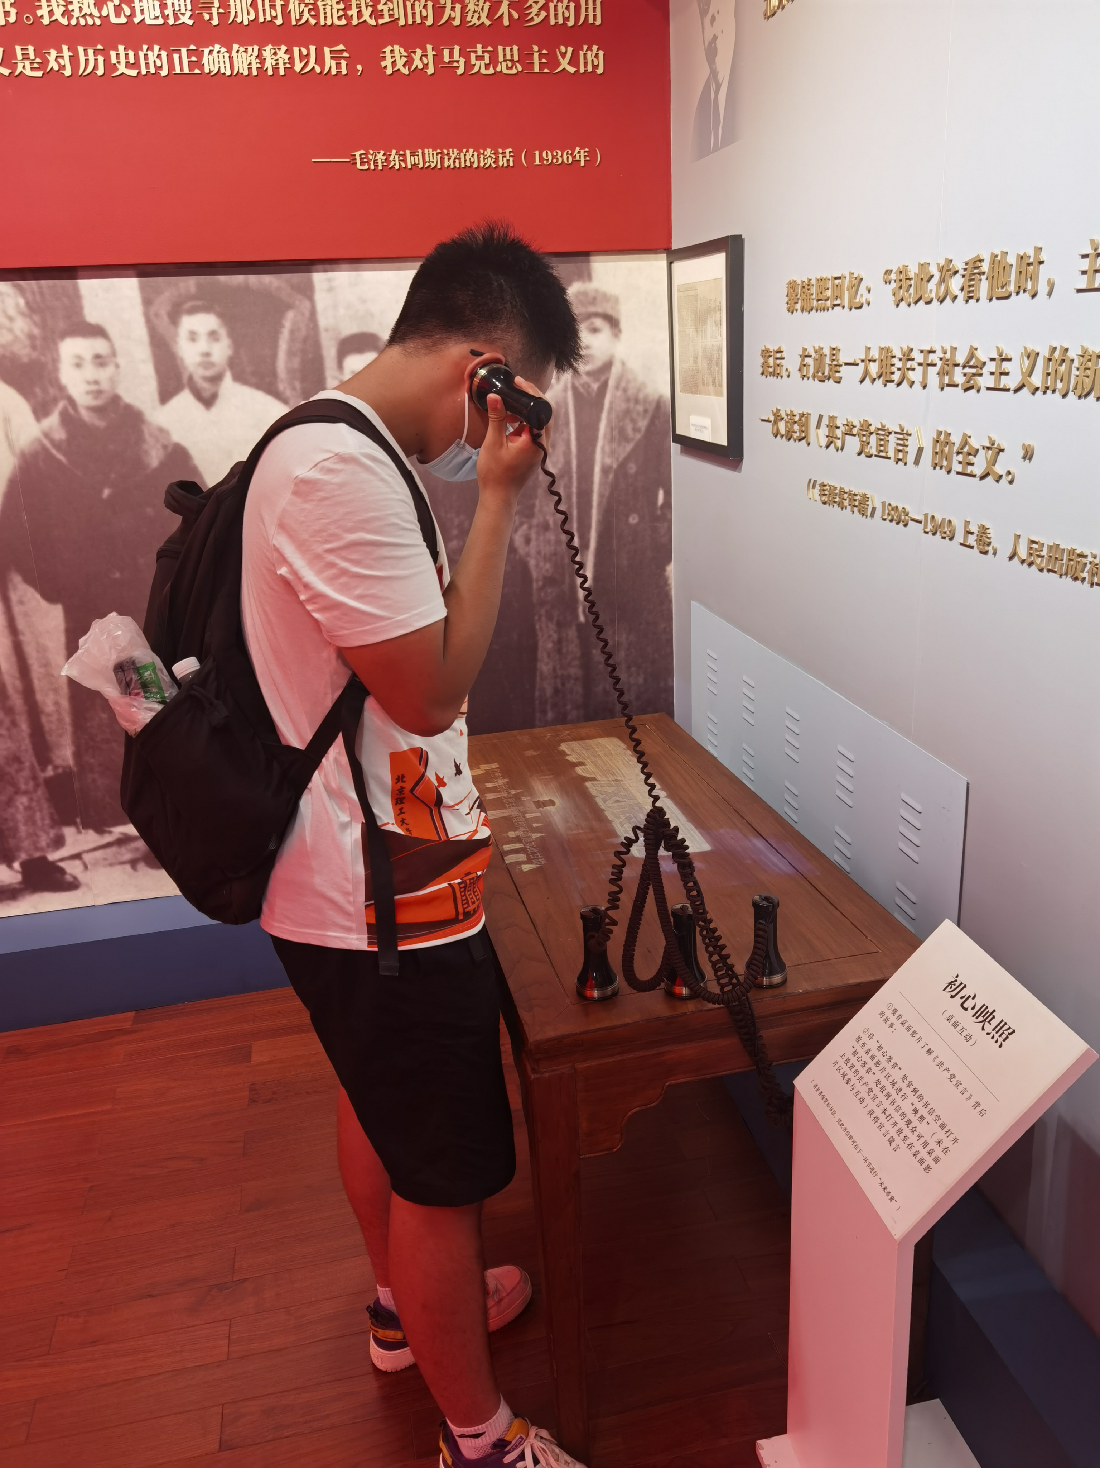

图 团队成员前往北大二院调研

## （五）京报馆旧址

2022年8月8日下午，小组成员抵达京报馆正门。京报馆处于胡同深处，交通情况并不方便通车。

京报馆主要分两大部分，第一部分的三个展厅主要介绍了《京报》的起源和类似的进步刊物，第二部分的三个展厅则介绍了邵飘萍先生的生平，从创办京报秘密入党，不收张作霖的“封口费”到英勇牺牲，邵飘萍先生一直坚持抨击军阀专权，唤醒民众。

京报馆虽然规模不大，但是却拥有相比除了香山革命纪念馆之外，最成熟的人工讲解体系，参观全程有小讲解员引导讲解。当天一共有四位志愿者，除去一位高一的同学外，都是三四年级的小志愿者。小组成员调研实践的五个展馆中，京报馆虽然是规模最小的展馆之一，但却是体验最好的，从讲解清晰到展品布置整洁精致，都给我们留下了深刻的印象。

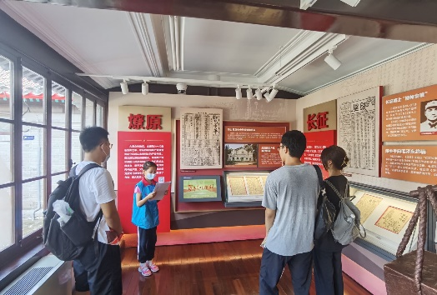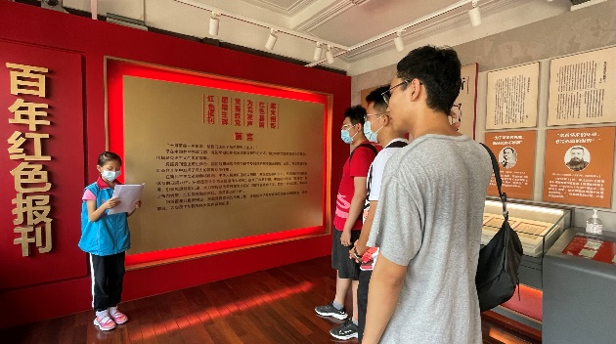

图 团队成员在京报馆调研

# 三、调研结果分析

在参观调研前，小组成员利用查阅相关资料、发布问卷的方式为调研做准备。调研时，小组成员利用观察、采访游客及工作人员的调研方式从多种视角深入了解这些教育基地。

## （一）实地调研结果分析

### 1.基地横向对比

在基地规模方面，大学旧址，伟大开端展览和京报馆旧址的规模较小，展品数量较少；而香山纪念馆与中法大学旧址规模大，展品数量多种类丰富。我们小组认为，博物馆的规模大小虽然会对其中容量造成一定的限制，但不是主要制约因素。小空间通过精心布置只要让游客真正能得到触动，学到一些东西，会比大量但空洞的陈设更有教育意义。

在地理位置方面，香山纪念馆、北大红楼和中法大学旧址均可通过地铁便捷地前往，且有较明显的特征；伟大开端展览和京报馆均位于胡同深处，乘坐地铁和小轿车均需要一定的步行距离，存在游客难以找到纪念馆的问题。红色文化纪念馆倡导就地取材就地改造，由于北平城只占到现在的北京市中心小片区域，大量的纪念馆均位于东城和西城的老城区中，为了保护老城样貌和胡同文化，交通不便是当前部分纪念馆需要克服的难题之一。

在展示类型方面，中法大学旧址，伟大开端展览和京报馆采用的是以照片图像与文字叙述相结合的展览方式，中法大学旧址设有大量的场景还原，沙盘模型和全息影像等。香山纪念馆则是拥有更多的文物。其中所有纪念馆均提供免费讲解服务，但只有香山和京报馆拥有人工导览，其他三个展厅通过在展馆中粘贴二维码的形式鼓励游客扫码获取录音讲解。小组成员在各个纪念馆中与游客沟通，了解到了一般的游客对场景还原，全息景象和大型实物展品更感兴趣，对封存在玻璃橱柜中的小型展品次之，对照片和文字板块描述的兴趣最低。

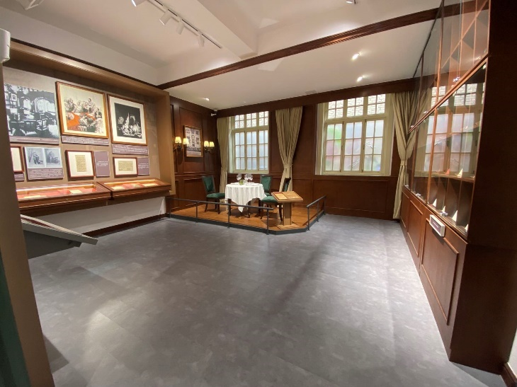

图 中法大学旧址中的实景还原

### 2.采访人信息

在教育基地进行的五次采访中，四次接受采访者为家长与其子女，一次为馆中的管理层人员。

第一位是香山纪念馆的馆长徐中煜先生。小组成员采访了徐先生关于香山纪念馆宣传的具体举措。徐馆长表示，纪念馆每周四都会提供免费的讲解服务，帮助更多对历史感兴趣的观众深入了解每一件文物背后的故事，香山纪念馆也提供了大量的志愿活动供社会各界人士进行参与。香山纪念馆对于线上宣传也是非常重视的。香山纪念馆有香山革命纪念馆网络编辑部，在微信公众号“香山革命纪念馆”，同名官方抖音号等每周进行多次推送。此外，香山纪念馆还参与了由新京报主办的“国际博物馆日 一起‘云’逛展”活动，联合6地12家博物馆开展12小时接力大直播，与社会各界在“云端”共聚。

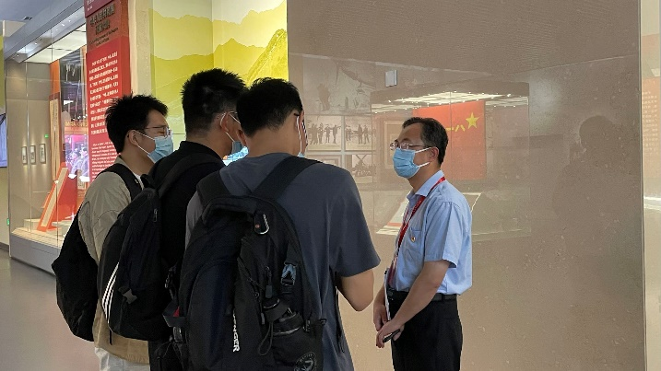

图 团队成员采访徐中煜先生

第二组是在中法大学旧址遇到的一家三口。当日参观中法大学旧址的游客数量较少，这个家庭是小组遇到的唯一一组游客。小组了解到了他们来此纪念馆主要是因为想带孩子出去玩玩，但因为下雨，这里作为室内展厅又离家近，故选择此地。家庭里的妈妈是北京大学毕业的高材生，是一位党员，平时会有意的带孩子参观红色文化相关纪念馆，从小培养孩子的价值观念。

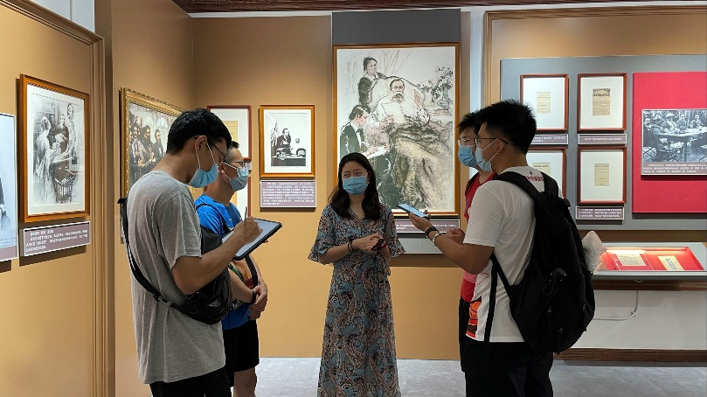

图 中法大学旧址采访照片

第三组是在北大红楼遇到的一位准初二学生与他的父亲。来北大红楼参观的游客明显比中法大学旧址多，且基本是中小学生与家长共同参观，因此我们选择了一位叔叔和他的儿子进行采访。这位叔叔是一名党员，自身也很了解这段历史，恰巧孩子马上要学习历史，北大红楼也开放了，因此带孩子来参观，没有讲解人员时叔叔就会给孩子进行讲解，预习的同时也培养孩子对历史的兴趣。

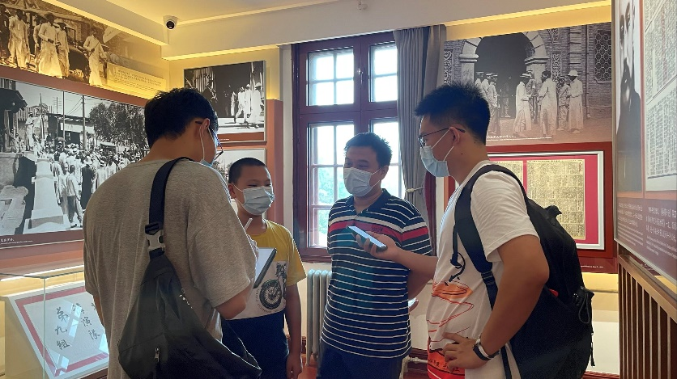

图 北大红楼采访照片

第四组是在京报馆遇到的第一位准三年级讲解员和她的妈妈。小讲解员认为自己来讲解比普通的逛展览或听讲座收获更大，因为想要给别人讲懂自己就先得学会，因此会有自己思考的过程。她的妈妈也表示，自己是通过志愿北京得知京报馆需要小小讲解员的志愿服务，带女儿来这里，希望锻炼一下孩子的能力，了解一些历史，度过一个有意义的暑假。

第五组是在京报馆遇到的另一位小讲解员、她的妈妈和她所在志愿队的队长。她的讲解非常流畅，队长还会在她每次讲解后耐心提出她可改进的地方。与志愿队长的交流让我们了解到了现在有很多有想法的年轻人想为红色基地纪念馆等提供志愿讲解服务，一方面锻炼孩子的能力，一方面为游客带来更深度的参观体验，谈到的一些困难与问题也为小组的提案贡献了很大的思考。

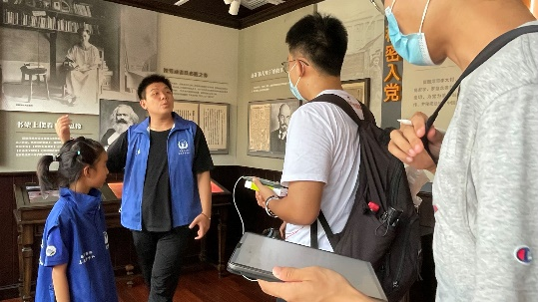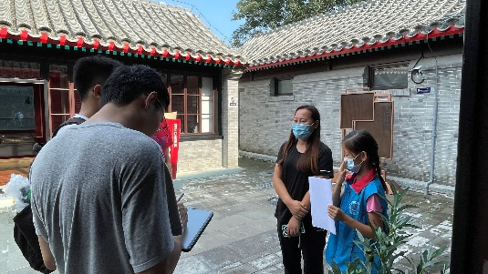

图 京报馆采访照片

### 3.采访信息分析

由上述采访内容，我们认为：红色教育基地的宣传、党组织的引导能提高群众到红色教育基地以各种方式学习历史文化的意愿。

从红色教育基地的角度出发，有效的宣传能让群众了解到，从而吸引群众前来参观自身优质的的展览或来参与教育基地中的活动，群众收获到良好的体验后才会分享给更多人，并且更有兴趣了解更多的红色教育基地，呈正反馈。多样的宣传平台让不同受众都有渠道了解到红色教育基地，从而提高群众对该教育基地的了解程度以及前往学习的意愿。

从群众的驱动力出发，党组织能引导群众前往红色教育基地学习。首先，党组织内的党员会自发或跟随党组织到红色教育基地学习。其次，党员会带动身边人来红色教育基地，如在中法大学旧址采访的两位父母带孩子来参观、在北大红楼采访的一位父亲带儿子学习、在京报馆采访的志愿队队长带小朋友们来京报馆做解说员，党员在接收教育后，比其他群众更有责任感，因此会自然地担起普及、传承历史文化的任务。最后，学校内的党组织也会在课堂、社会实践中，通过课后任务的形式让学生在家长的带领下亲身前往红色教育基地，学生可以在实践中获得知识，在历史文化的熏陶中成长。

因此，在文化的传承与普及过程中，党组织的引导作为群众的内驱力，优质的红色教育基地作为加速器，文化才得以在群众间传承和普及。

## （二）问卷数据分析

本问卷调查供手机有效问卷283份，问卷总共包括19道题目，由16道选择题和3道填空题组成。问卷主要从这6个角度出发：居民的基本信息、对北京市红色教育基地的了解程度、参观场馆的积极性、对于纪念馆展览的观感、了解红色纪念场馆的渠道、对于目前北京市红色教育基地实际宣传效果的评价，对北京市红色教育基地和纪念馆的实际宣传效果进行了比较深入的调研。

### 1.受调研人群基本信息

根据对样本数据的统计，有男性受访者137人，女性受访者146人，整体数据量差距不大，性别分布较为均衡；受访者的年龄主要分布在18-25岁，占总人数的59.01%。因为本团队成员都为在校大学生，社交关系中也以同龄大学生居多，所以导致样本中年轻人所占比例较大，但总体年龄分布还是比较符合人口统计学规律，并且我们考虑到我们所研究的问题上主要面向的对象是比较年轻的群体，故认为本次问卷统计具有一定的科学性和可靠性。

多数受访者的政治面貌为共青团员。此外，本次受访者的平均受教育水平较高。同时我们能够看出，参与本次调研的主要是学生群体，可以说明本次受调研人群与党的联系较为密切，且能够涵盖绝大部分的人群。

### 2.居民对北京市红色教育基地的了解程度

红色教育基地如果有良好的宣传效果，居民一定知道这些教育基地的存在，了解它们的基本信息并主动前往参观，参观后能对该红色教育基地所展示的那段历史有较为清晰的记忆，因此我们在问卷中设计了相关问题。

我们对所有受访者参观北京市红色纪念场馆及教育基地的频率进行了统计，其中参观频率为每年一到两次的人数最多，其次是每月一到两次。大部分人并不会选择将参观红色纪念馆作为他们日常周末或周中的放松活动。我们推测有以下原因：一、参观红色纪念场馆需要的准备工作较为繁琐，例如需要提前查询场馆所在位置，查询场馆开放时间段，提前预约订票等等；二、参观这类纪念馆的学习意味较为明显，人们已经经过周中五天学习工作的劳顿，在周末更希望能够进行更加放松的活动。

根据问卷的统计结果，大部分居民认为自己对北京市历史文化的了解程度为中上水平。不难看出，大部分居民对于自己生活的这座城市所承载的历史有一定的了解并且有了解的欲望，但能够做到非常了解的人依然占少数。

### 3.居民参观红色纪念场馆的目的及喜好方式

我们对较为经常参观红色纪念场馆的受访者单独设计了部分问题，来调查他们参观红色场馆的目的以及偏好。

可以看出大部分受访者是出于对这些历史文化的好奇心和求知欲而前往纪念馆进行参观，这部分人受自己的兴趣所驱使，更容易接受纪念馆所宣传的内容和知识，普遍参观的也更加细致。学校和单位会组织学生或员工对纪念馆进行参观学习，这样虽然不能让所有人都是因为兴趣而参观，但确实能够增加红色纪念场馆的参观人数，起到了推动了历史文化的宣传的作用。

关于偏好的参观方式，我们发现绝大部分人喜欢自行参观，只有很少一部分人愿意选择雇用专业讲解人员来边听讲解边进行参观，这是一个比较出乎意料的结果，因为从参观体验上来说，有讲解员带领会比自行参观更加有逻辑、有条理，也不需要参观者自己阅读大量的文字。我们推测原因是大部分场馆的讲解员都是收费的，参观者不愿花费额外的费用来雇佣讲解员，如果展览馆将讲解员的费用免除，这个比例应该会明显上升。结合我们的实地考察，也有不少红色场馆只有扫码语音讲解而没有人工讲解，这也是造成有讲解员带领参观比例较小的原因。

而对于几乎不参观历史文化纪念馆的部分受访者，我们也单独设计了问题来调查阻碍他们前往参观的原因。其中，最主要的因素有：一、纪念馆的地理位置太过偏僻或离家太远；二、单纯不感兴趣；三、展品过于单一，参观体验比较无聊。这几点在我们实地调研的过程中也有所体会，香山革命纪念馆位于北京西北，乘坐公共交通需要搭乘地铁西郊线，如果住处距离纪念馆较远的话，需要花费一个小时以上甚至一个半小时以上的车程。而在参观中法大学旧址和北大红楼，有些展厅以文字介绍为主，阅读起来比较困难并且枯燥，降低了参观者的参观体验。

### 4.了解纪念馆信息的渠道

除了宣传馆内展览的内容，宣传展览馆本身也非常的重要，毕竟想要展示历史文化需要先让广大群众知道这个展览馆的存在。在本次所有受访者中，大部分人表示自己能够通过各种渠道获取到纪念馆的相关推广信息。

我们还统计了受访者能够了解到纪念馆相关信息的渠道，最多的是通过社交媒体，其次是网络视频。这两个渠道也是大部分受访者认为对于自己最有效的宣传方式。由此可见，人们每天将大量的时间花费在聊天软件和各种短视频平台上，如果馆方能够加大微信公众号和短视频官方账号的运营力度，将大大提升纪念馆的宣传效果。

现在很多展览馆都推出了“线上展览”、“云展览”这种功能，尤其正值当下疫情，这种服务更有了其存在的必要性。线上展览虽然缺失了线下逛展的那种身临其境的体验，但是也打破了空间的限制，消除了地理位置偏僻、交通不便这种弊端，并且更容易在网上进行宣传。有超过一般的受访者表示如果场馆推出了相关功能，自己会参与其中，所以积极开设“线上展览”也非常有助于纪念馆本身的宣传。

# 四、调研问题及提案

## （一）问题与分析

在国家政府如此重视红色教育基地建设的情况下，我们更应把握好文化建设中遇到的问题，通过针对性地制定对策可以将其转化为机遇。综合上文本调研团队的实地考察结果、采访信息分析和问卷信息分析，我们总结出如下几点当今北京红色教育基地在教育引导方面存在的一些问题和缺陷。

### 1.场馆位置偏僻或隐蔽，路标简单，不易发现

在本团队实地考察的五个红色教育基地中，只有北大红楼靠近地铁且参观人数较多，比较容易找到具体的位置。而对于另外四个红色教育基地，香山革命纪念馆位于西郊线终点站，位置较为偏远；其他三个则都是在小路旁或是胡同深处，比较隐蔽不易发现。以“伟大开篇——中国共产党早期北京组织专题展”为例，它的位置处于一个狭窄的胡同之中，团队成员在实地考察中，在借助手机导航的情况下仍然走错了路。虽然在胡同和大路的交界处有简单的位置指示牌，但用处不大；走进胡同后并没有看到相应的指示牌。在调研采访过程中，我们也了解到不少游客是利用周末闲暇之时在公园等室外场地闲逛时发现场馆进而前来参观。若场馆地理位置较为隐蔽则会流失相当一部分游客。

不过，在如今社会经济快速发展的时代下，保护、修缮红色文化遗址是一大难题。对于探索红色遗产的文化传承路径来说，最大的挑战是调和城市社会经济发展和红色遗址保护之间的矛盾。

### 2.场馆布置细节有待进一步改进

就本团队实地考察体验而言，香山纪念馆作为一个较大的红色场馆而言展品丰富，既有图文并茂又有大量的红色遗产实物，且各部分展厅布置、参观路线设置合理，能够让游客有更好、更舒适的参观体验。

但实际上有更多的红色革命遗址、教育基地并没有像香山革命纪念馆一样有较大的场地空间，如中法大学旧址场景布置形式较为单一，全部展览都是小屋展览，除了部分展厅有场景还原以外，剩下部分皆为图片和文字介绍。

结合问卷中的调查，也有一大部分人认为现在的红色场馆多为单方面内容输出，缺乏答疑和互动的环节。可以看到像香山革命纪念馆和伟大开篇专题展中已经加入了不少全息投影影像和互动设施，但是如中法大学旧址等地仍需要加强这方面的改进和建设，以提高游客们的参观的投入度和知识的汲取深度。我们认为，这个问题确实来自于历史文化知识面向群众的传授本身就在方法上存在一定的局限性。红色记得要建立起与游客的沟通互动的桥梁，也确实是博物馆学术界一直以来被热烈讨论的课题。

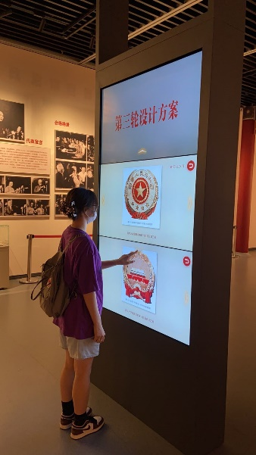

图 香山革命纪念馆互动屏

### 3.场馆讲解系统的优化改进

在问卷调查中，我们意外的发现将近一半的人喜欢在纪念馆中自行参观而非选择人工讲解引导。在实地考察时，我们找到了一些原因——在不少红色教育基地都没有设置或没有充足的人工讲解员。

对于中法大学旧址、北大红楼、伟大开篇专题展等红色教育基地而言，他们并没有设置人工讲解员，这也导致了我们在实地考察时发现有不少游客只是走马观花式的浏览，甚至没有按照展厅规定的路线进行参观，通过随机采访我们也发现这样会让游客的参观效果大打折扣。在现在二维码很发达的今天，这些场馆都在各个展厅或者展板上贴了语音讲解的二维码，但是语音讲解中平坦的语气和格式化的声音让人难以记住其中的重点内容，参观收获不大，而且据团队实地考察发现，除了中小学生可能对此感到比较新奇会进行扫码听讲解之外，其他游客鲜有扫码。

京报馆则较为特殊，虽然该馆没有专业的讲解员，但是该馆和一些志愿团队有所合作。团队实地考察发现有不少中小学生作为志愿者分布在各个展厅进行讲解。这样也有利于游客按顺序进行参观并能有更多的收获，同时也锻炼了这些业余讲解员的讲解能力和素养。如今这类业余讲解员的培养、实践活动推广面并不大，如何推广也是一个值得研究的问题。

对于香山革命纪念馆这样的大场馆，他们拥有一支专业能力极强且非常年轻的讲解团队。据了解，香山革命纪念馆的讲解员群体要进行多轮的专业培训和考察，并和多家单位进行了沟通合作，开展数十次专业讲解指导等志愿活动。该团队也在2021年成功荣获“2021北京榜样”年度特别奖。这样的红色遗址讲解系统和体系模式较为先进和完整，值得推广。但是我们也发现，该纪念馆只有周四提供免费的讲解，且平常讲解多为纪念馆和单位、旅游团等之间的合作，个体游客可能无法体验这样的讲解，这也是一个待改进的问题。

### 4.红色教育基地宣传效果较差

在信息技术快速发展的时代，红色教育基地数字化建设融入网络视频有着极强的可行性。据中国互联网信息中心数据显示，到2021年6月份，我国网民规模达10.11亿，网络直播用户规模达6.38亿，占网民整体的63.1%。利用好互联网，全面深入开展创新文章、创意视频以及特色直播可以更广泛、更深入地宣传红色文化。

但是根据问卷调查结果，有相当一部分人平常很少能够看到有关红色场馆有关的网络宣传推送。在实地考察中我们也发现，虽然每个场馆都有自己的微信公众号，但是其主要功能还是门票预约，有些场馆如京报馆、中法大学旧址一个月发的推送文章只有寥寥几篇；且实地考察的五个红色教育基地的推送文章平均阅读量基本不足1000次，甚至不如我校睿信书院官方公众号的一篇文章。

另外，像香山革命纪念馆每周五还会在抖音等平台进行直播，但是据团队调研发现，每场直播观看人数都不是很多，官方抖音号也只有1.6万粉丝，和该平台上的很多“小网红”尚且都有不小的差距。

所以，现在在数字化建设红色教育基地方面只能说是有一个开头，如何正向发展最后能够大力促进红色文化的宣传和推广是一个重要的议题。

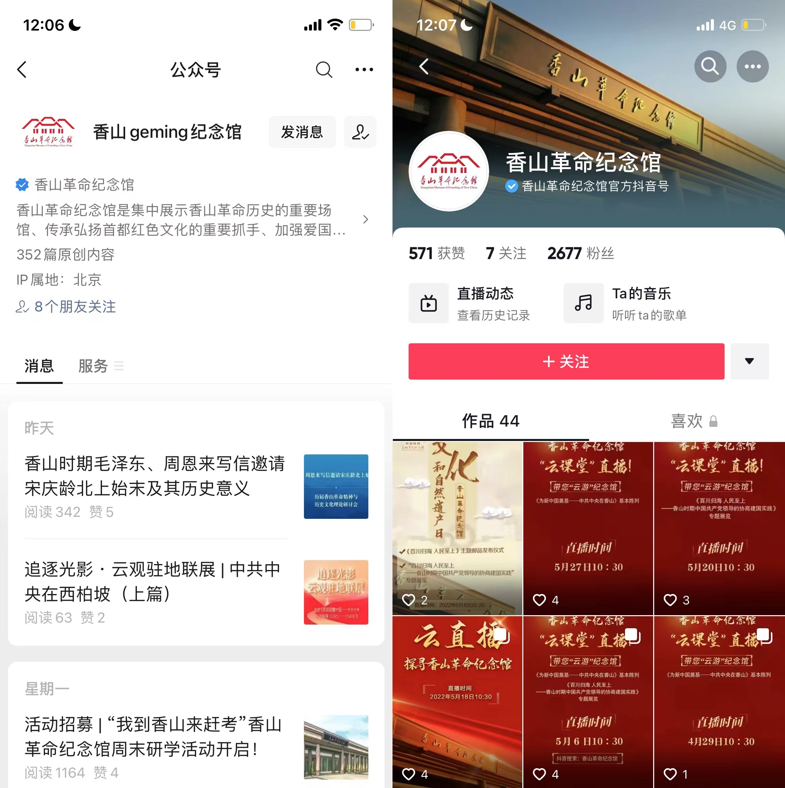

图 纪念馆官方账号关注数量较少，文章阅读量少

### 5.学校、单位的红色教育体系相对死板，使得参观者兴趣和积极情绪有所减弱

在问卷调查中，我们发现有将近一半的调查者都是因为学校、单位有实践活动要求、任务才会选择前往红色教育基地，且有30%左右的调查者一年只会进行一两次的参观。学校、单位推动红色文化的传承固然好，但是在实地考察过程中我们发现有单位组织前往纪念馆进行学习时有不少闲聊、玩手机的现象，以及我们也看到不少穿着学校实践服的学生在馆前或者展厅匆匆“摆拍”便离去的现象。

在和京报馆志愿团队的队长的采访中我们发现，现在的环境并不是很支持红色教育基地和学校之间开展有关讲解之类的深度合作项目。像现在学校、单位所开展的活动都相对死板，基本都是参观一下写写感悟即可，深度较浅。而且将这样的活动变成强制之后也或多或少浇灭了一些民众去用心、认真参观学习的热情。目前来看，联合学校开展红色场馆志愿讲解之类的更有实践意义的深层次活动还有很多问题要去解决，如责任方的落实、经费的提供、学生家长的支持与配合等等。

## （二）提案与改进

群众是历史文化的传承者和普及者，因此，提案的出发点为群众，提案的核心是提高红色教育基地的吸引力和群众来到红色教育基地的体验感。针对上述实地考察与调研中发现的问题，本小组给出如下提案：

### 1.设置路标引导群众

在群众前来的过程中，只有红色教育基地为他们带来了良好的体验，他们才会有继续参观其他教育基地的兴趣。为了提升群众来到红色教育基地的体验感，我们建议对于红色教育基地附近的道路空间进行优化，如位于胡同深处的红色教育基地在胡同入口处到教育基地路途中的各个拐弯处设置指示牌，以免人们即使跟随导航行进也容易错过教育基地的入口，保证游客游馆的流畅性和良好的体验。

### 2.合理布置场馆

展览本身的优质程度影响着群众的游览体验，就本团队实地考察体验而言，我们建议展览文字与红色遗产实物并茂，可以结合数字技术引入互动和沉浸式体验的环节，提高游客们的参观的投入度。如增加投影仪展示三维动画或者历史视频；可增添历史亲历者的口述史料，利用数字化技术结合声、像以活态形式进行导览，内容鲜活有趣，语言通俗易懂，使得红色基地更加贴近现实生活并且拉近了游客和纪念馆之间的距离。

另外还可以增强展品的互动性。随着科技的进步，越来越多的纪念馆突破了传统的单方面讲解壁垒，开发出妙趣横生的互动参观活动，为观众提供印象深刻的、浸入式的观展体验。可以借鉴学习伟大开篇专题展中书信的全息再现、与革命先辈的对话等创意形式。

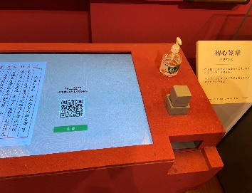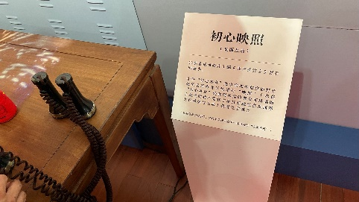

图 “伟大开篇”专题展互动设施

除此之外，各部分展厅布置、参观路线设置进一步优化，可让游客有更好、更舒适的参观体验。如像北大红楼分为左半部分和右半部分，且各个展厅按时间顺序展出，可以让游客按顺序流畅地参观完所有展厅，对新文化运动和五四运动有更清晰的认识。

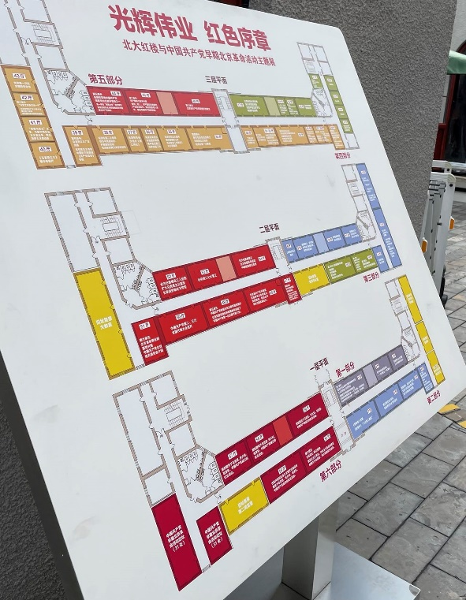

图 北大红楼展厅布置图

### 3.改进场馆讲解系统

在游客的游览过程中，讲解也是决定游览体验的重要一环，讲解能让游客更容易抓住展览的重点，因此我们建议红色教育基地可以多设置讲解岗位或招募青少年讲解志愿者，纪念馆管理者可利用教育基地以及相应的社会资源优势来组建专职讲解员、实习讲解员和志愿者讲解员这三支不同特色的讲解员队伍，给予年轻人更多融入历史情景、感受文化氛围的机会。围绕这三支不同的讲解员队伍，一方面要完善培训体系，提升讲解员的文化素养和讲解、接待和服务的技能；另一方面也要丰富讲解员的知识储备，熟练掌握讲稿，并能从思想觉悟层面提升自身对红色文化的认知。这样完善的讲解员培训体系可以提升高素质和质量的讲解员的储备，以让各个时段前来的游客都能享受到讲解服务，从文化内容和思想上有更深的体会。

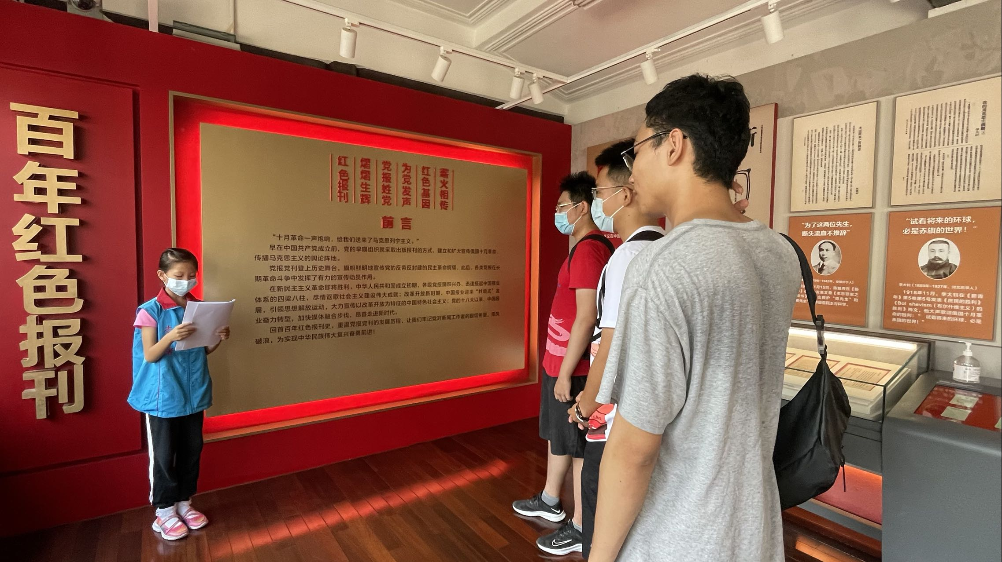

图 京报馆的小讲解员

### 4.提高红色教育基地宣传效果

只有红色教育基地对群众有吸引力，群众才会愿意前往。为了提高红色教育基地的吸引力，我们建议红色教育基地在宣传时采用结合时下热点，或自己创造热点的宣传方式。几年前，故宫的爆火得益于其文创产品的推出，以及小红书等分享类平台中“打卡地”的出现，无不是结合时下热点获得更多流量。目前一些红色教育基地对于如微信和抖音等宣传平台的使用，我们已经发现其宣传效果并不是很理想。因此，红色教育基地也可以利用自身独特的地理位置和周边环境，多思考怎样的推荐形式可以创造更多流量，吸引群众前来参观。公众号的推送不应只是简简单单对于纪念馆的学术性介绍，还应加入一些创意元素，如拍视频宣传馆内的特展以及限定限时活动等等。除此之外，还可结合当下流行的短视频形式、创意产品设计具有纪念馆特色的网络视频以及文创产品，吸引游客的同时也能为场馆的进一步建设提供一定的资金支持。

为了实现上述目标，首先我们应加大引进优质人才的力度，只有提高了整个场馆管理、运营团队的整体实力，才能为提高宣传能力奠定基础。二是要善于和高校、企业乃至个人等开拓合作，对于网络视频宣传，一定要注重发掘具有网络带动效应的网红型、领袖型人物；对于文创产品推广，要注重艺术设计、美工等多方面人才的储备。

### 5.学校与单位调动群众积极性

红色教育基地的建设需要主动与院校、企事业单位以及社区等进行良好的对接，并开展联合性工作。除去简单的参观活动，学校、单位可以充分依托本地各大红色教育基地，不只是单纯的让人们参观，而是选择更有趣的实践形式，如做志愿者、在教育基地完成一项任务等，诚然，这样的实践形式需要负责人前期花费更多时间完成调研和安全预案，但这样灵活、有趣而非死板的实践活动不仅更提高群众前往教育基地的动力，还能让教育基地的知识不止于在展览板上，真正流动到群众的心里。

# 结束语

从前期的查阅资料、设计问卷，到走访香山革命纪念馆、中法大学旧址、北京大学红楼、“伟大开篇”专题展、京报馆旧址这五个红色教育基地，小组成员利用文献解读、问卷调查、人物访谈、实地实践等调研方法，分析当前北京市红色纪念馆的宣传效果和游客体验，也从这两个大方向出发，总结为场馆位置、布置细节、讲解系统、线上宣传效果、红色教育形式五个具体优化方向，针对各个方向给出具体的优化建议，为党和政府优化北京市红色纪念馆建设建言献策。

在实践过程中，我们在精美布置的展厅中了解到红色教育基地如今建设的良好现状，在采访中感受到人们对我们实践内容的重视，以及他们真正在影响身边人、推动红色教育事业发展的实行。因此我们认为在党的引领下，社会环境对红色教育的支持度相当高，社会各界都对推进红色教育基地建设持乐观的态度。虽然当今红色教育基地仍有小部分的缺憾有待改进，但看到社会如此高度重视，我们相信只要建设者肯用心，一定能讲好党的故事、革命的故事、英雄的故事，利用现有的红色资源，增强红色教育基地对群众的吸引力、游客前来红色教育基地的体验感，让红色知识真正走进群众的心窝，把红色基因传承下去，使红色江山后继有人，革命薪火代代相传。希望在不久的将来，不仅北京，全国各地的红色教育基地和教育体系都能一点点改进和完善，让百年来的红色记忆、党的精神一代又一代的传承下去，后辈们也能秉持着先辈们的钢铁意志，在他们开辟的大路上继往开来，不忘峥嵘，星燃华夏！

# 参考文献

[1] 葛震.关于提升沈阳红色纪念馆文化传播力的几点思考[J].沈阳干部学刊,2022,24(03):53-56.

[2] 陈思梦,乔治,张新平,刘雅炜.基于红色文化价值利用的西安事变纪念馆空间改造设计[J].包装工程,2022,43(S1):298-305+322.

[3] 李侑峰.视频社会化背景下革命纪念馆数字化建设的思考[J].中国纪念馆研究,2021,(02):58-61.

[4] 梁宇.新时代革命类博物馆、纪念馆建设发展的思考——以百色起义纪念馆为例[J].文物鉴定与鉴赏,2019,(13):124-125.

[5] 房阳.试论纪念馆讲解员队伍的发展与建设[J].文物鉴定与鉴赏,2018,(21):122-123.

[6] 冯娟.综合纪念馆爱国主义教育基地建设研究[J].遗产与保护研究,2017,2(01):101-102.DOI:10.19490/j.cnki.issn2096-0913.2017.01.021.

[7] 聂爱文,王景欣.口述历史与革命纪念馆建设研究[J].兰台世界,2015,(32):117-119.

[8] 唐军富.加强革命纪念馆建设研究[J].文化学刊,2016,(04):159-161.